Impostazione del Runtime Environment

## È necessario disporre dell’edizione “for Enterprise”

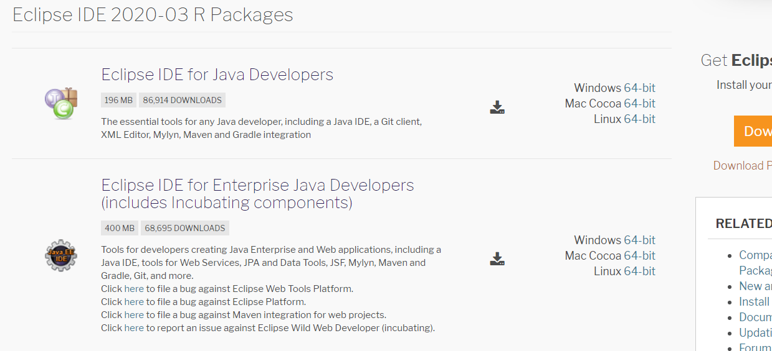

## Aggiungere un nuovo Runtime Environment

Nelle preferenze del workspace (Window > Preferences), selezionare l’opzione “Server”, quindi “Runtime Environments”.

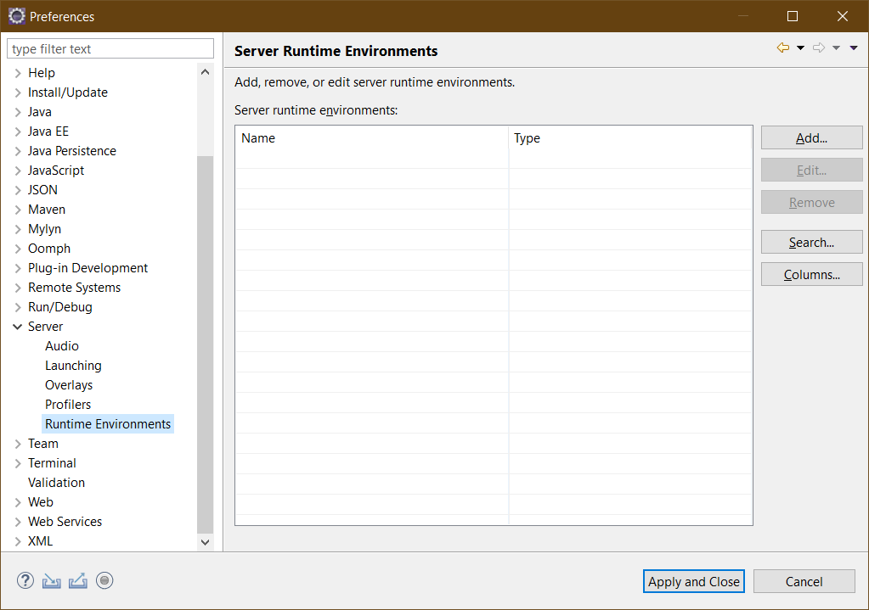

Premere il pulsante “Add”.

## Selezionare il tipo di runtime

Dopo aver scaricato un EE Server (per esempio Apache Tomcat) ed averlo scompattato in una cartella sul proprio computer, dalla finestra di dialogo di definizione di un nuovo “Runtime Environment”, selezionare produttore e prodotto in base al server scaricato.

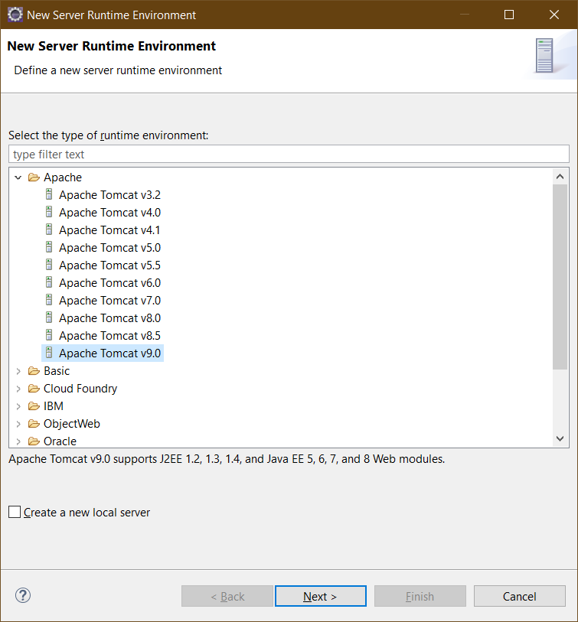

## Individuare la cartella di installazione

